Лабораторная работа №2

Дискреционное разграничение прав в Linux. Основные атрибуты

Ли Тимофей Александрович

Содержание

Цель работы 1

Выполнение лабораторной работы 1

Выводы 8

# Цель работы

Получение практических навыков работы в консоли с атрибутами файлов, закрепление теоретических основ дискреционного разграничения доступа в современных системах с открытым кодом на базе ОС Linux.

# Выполнение лабораторной работы

Используя учетную запись root, создал нового пользователя guest1, установил для него пароль: (рис. @fig:001):

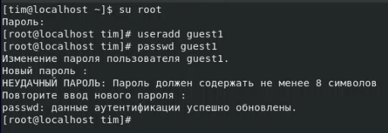

создание пользователя

Затем, зашел в систему с новым пользователем, определил директорию, в которой нахожусь, командой pwd. Эта директория совпадает с приглашением командной строки, но не является домашней. Перешел в домашнюю директорию.

Уточнил имя пользователя командой whoami, далее, используя команду id, узнал uid (1002) и gid (1002). Ввел команду groups, получил группу guest1, что совпадает с выводом команды id.

Имя пользователя, выведенное командой id, совпадает с приглашением командной строки.

Далее посмотрел файл etc/passwd с помощью команды cat (все вышеперечисленные действия на рис. 2) (рис. @fig:002)

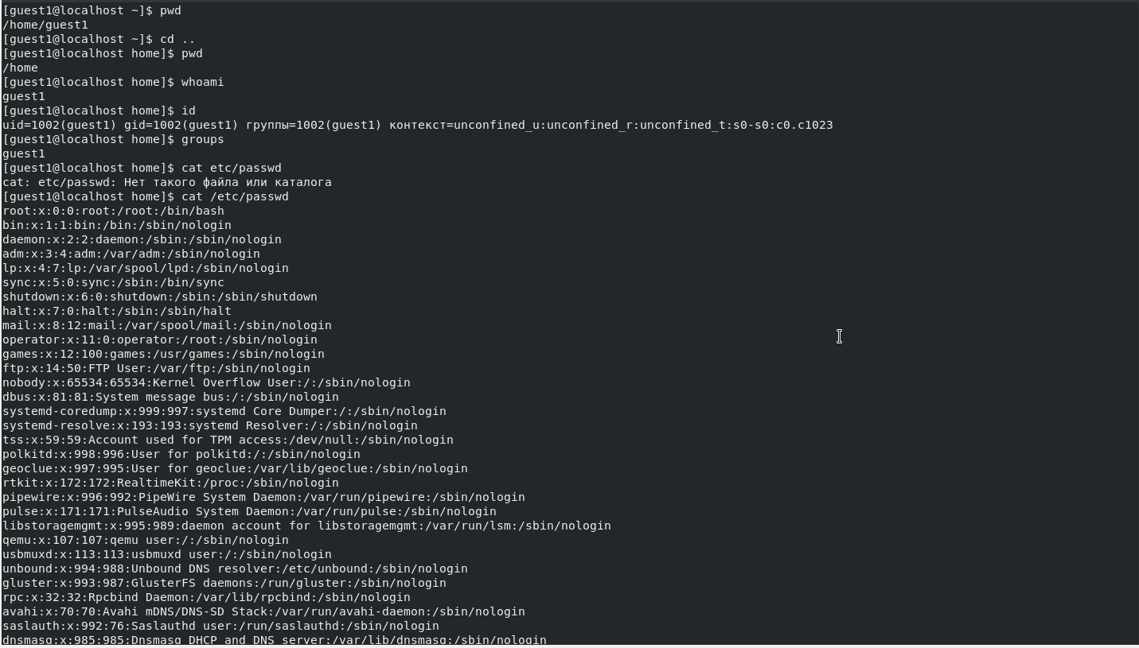

выполненные операции

Нашел строку с данными о новом пользователе, также вывел только ее с помощью уточнения grep guest1: (рис. @fig:003)

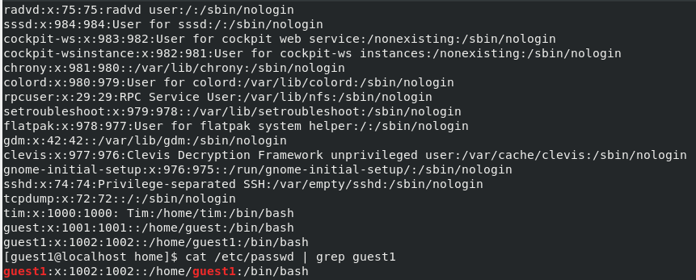

чтение файла etc/passwd

Как видим, в файле указаны верные uid и gid (оба 1002).

Определил содержание директории home командой ls, получил список поддиректорий, на каждой из них установлены права на чтение, запись и выполнение только для владельцев.

С помощью команды lsattr посмотрел расширенные атрибуты поддиректорий. Для всех кроме guest1 мне отказано в доступе, а для guest1 никаких атрибутов не установлено.

Создал папку guest1/dir1, с помощью команд ls -l и lsattr посмотрел, какие права доступа и расширенные атрибуты у новой папки. Для нее права доступа полные, кроме записи для “прочих пользователей” и никаких расширенных атрибутов. (вышеперечисленные действия на рис. 4) (рис. @fig:004)

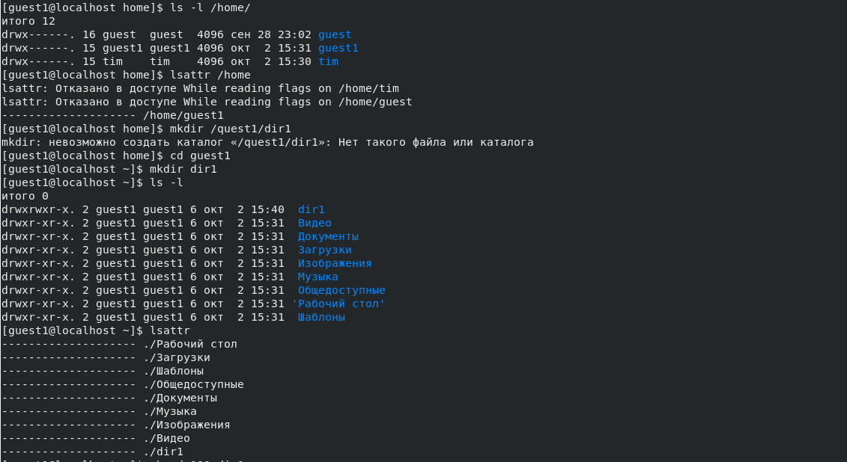

выполненные операции

Далее я снял все права доступа с папки dir с помощью команды chmod и попытался создать в ней файл file1 с содержимым “test”. Я получил отказ, поскольку после обнуления прав доступа даже владелец не может создавать файлы в данной папке. После этого я проверил результат выполнения предыдущей операции командой ls, но также получил отказ в доступе. В итоге я открыл файловый менеджер и убедился, что файл не создан. (вышеперечисленные действия на рис. 5) (рис. @fig:005)

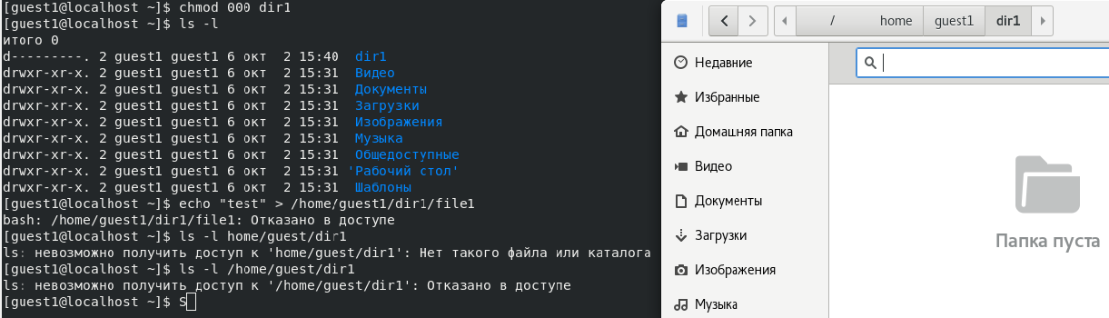

выполненные операции

Затем, я создал в папке dir1 файл test и от имени владельца опытным путем начал проверять, какие операции разрешены, а какие нет. Для этого использовал команды cd (смена директории), touch (создание файла), rm (удаление файла), echo (запись в файл), cat (чтение файла), ls (просмотр содержимого), mv (переименование файла), chmod (смена атрибутов): (рис. @fig:006)

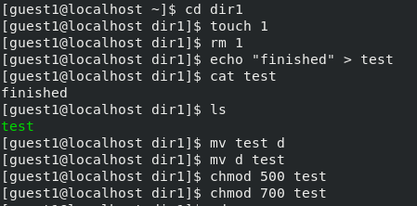

проверка разрешений

На основе полученных ответов заполнил таблицу (таб. 2.1)

Установленные права и разрешённые действия

|  |  |  |  |  |  |  |  |  |  |
| --- | --- | --- | --- | --- | --- | --- | --- | --- | --- |
| Права директории | Права файла | Создание файла | Удаление файла | Запись в файл | Чтение файла | Смена директории | Просмотр файлов в директории | Переименование файла | Смена атрибутов файла |
| d(000) | (000) | - | - | - | - | - | - | - | - |
| d(000) | (100) | - | - | - | - | - | - | - | - |
| d(000) | (200) | - | - | - | - | - | - | - | - |
| d(000) | (300) | - | - | - | - | - | - | - | - |
| d(000) | (400) | - | - | - | - | - | - | - | - |
| d(000) | (500) | - | - | - | - | - | - | - | - |
| d(000) | (600) | - | - | - | - | - | - | - | - |
| d(000) | (700) | - | - | - | - | - | - | - | - |
| d(100) | (000) | - | - | - | - | + | - | - | + |
| d(100) | (100) | - | - | - | - | + | - | - | + |
| d(100) | (200) | - | - | + | - | + | - | - | + |
| d(100) | (300) | - | - | + | - | + | - | - | + |
| d(100) | (400) | - | - | - | + | + | - | - | + |
| d(100) | (500) | - | - | - | + | + | - | - | + |
| d(100) | (600) | - | - | + | + | + | - | - | + |
| d(100) | (700) | - | - | + | + | + | - | - | + |
| d(200) | (000) | - | - | - | - | - | - | - | - |
| d(200) | (100) | - | - | - | - | - | - | - | - |
| d(200) | (200) | - | - | - | - | - | - | - | - |
| d(200) | (300) | - | - | - | - | - | - | - | - |
| d(200) | (400) | - | - | - | - | - | - | - | - |
| d(200) | (500) | - | - | - | - | - | - | - | - |
| d(200) | (600) | - | - | - | - | - | - | - | - |
| d(200) | (700) | - | - | - | - | - | - | - | - |
| d(300) | (000) | + | + | - | - | + | - | + | + |
| d(300) | (100) | + | + | - | - | + | - | + | + |
| d(300) | (200) | + | + | + | - | + | - | + | + |
| d(300) | (300) | + | + | + | - | + | - | + | + |
| d(300) | (400) | + | + | - | + | + | - | + | + |
| d(300) | (500) | + | + | - | + | + | - | + | + |
| d(300) | (600) | + | + | + | + | + | - | + | + |
| d(300) | (700) | + | + | + | + | + | - | + | + |
| d(400) | (000) | - | - | - | - | - | + | - | - |
| d(400) | (100) | - | - | - | - | - | + | - | - |
| d(400) | (200) | - | - | - | - | - | + | - | - |
| d(400) | (300) | - | - | - | - | - | + | - | - |
| d(400) | (400) | - | - | - | - | - | + | - | - |
| d(400) | (500) | - | - | - | - | - | + | - | - |
| d(400) | (600) | - | - | - | - | - | + | - | - |
| d(400) | (700) | - | - | - | - | - | + | - | - |
| d(500) | (000) | - | - | - | - | + | + | - | + |
| d(500) | (100) | - | - | - | - | + | + | - | + |
| d(500) | (200) | - | - | + | - | + | + | - | + |
| d(500) | (300) | - | - | + | - | + | + | - | + |
| d(500) | (400) | - | - | - | + | + | + | - | + |
| d(500) | (500) | - | - | - | + | + | + | - | + |
| d(500) | (600) | - | - | + | + | + | + | - | + |
| d(500) | (700) | - | - | + | + | + | + | - | + |
| d(600) | (000) | - | - | - | - | - | + | - | - |
| d(600) | (100) | - | - | - | - | - | + | - | - |
| d(600) | (200) | - | - | - | - | - | + | - | - |
| d(600) | (300) | - | - | - | - | - | + | - | - |
| d(600) | (400) | - | - | - | - | - | + | - | - |
| d(600) | (500) | - | - | - | - | - | + | - | - |
| d(600) | (600) | - | - | - | - | - | + | - | - |
| d(600) | (700) | - | - | - | - | - | + | - | - |
| d(700) | (000) | + | + | - | - | + | + | + | + |
| d(700) | (100) | + | + | - | - | + | + | + | + |
| d(700) | (200) | + | + | + | - | + | + | + | + |
| d(700) | (300) | + | + | + | - | + | + | + | + |
| d(700) | (400) | + | + | - | + | + | + | + | + |
| d(700) | (500) | + | + | - | + | + | + | + | + |
| d(700) | (600) | + | + | + | + | + | + | + | + |
| d(700) | (700) | + | + | + | + | + | + | + | + |

Затем, на основе полученных ответов заполнил таблицу 2.2. Также для заполнения этой таблицы проверил минимальные разрешения для создания/удаления поддиректории: (рис. @fig:007):

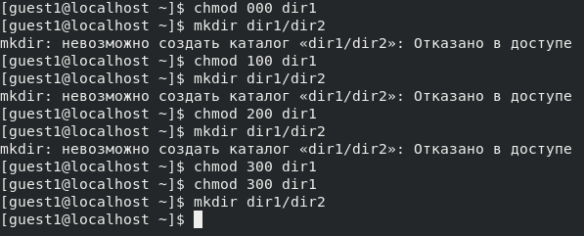

проверка создания поддиректории

В итоге получил следующую таблицу: (таб. 2.2)

Минимальные права для совершения операций

|  |  |  |
| --- | --- | --- |
| Операция | min права на директорию | min права на файл |
| Создание файла | d(300) | (000) |
| Удаление файла | d(300) | (000) |
| Чтение файла | d(100) | (400) |
| Запись в файл | d(100) | (200) |
| Переименование файла | d(300) | (000) |
| Создание поддиректории | d(300) | (000) |
| Удаление поддиректории | d(300) | (000) |

# Выводы

Получил практические навыки работы в консоли с атрибутами файлов, закрепил теоретические основы дискреционного разграничения доступа в современных системах с открытым кодом на базе ОС Linux.